Program de lucru  anul de curs 2007-2008  În toate zilele lucrătoare :  8.30 – 18,30  Persoane de contact :  Adina Streche – bibliotecar SNG  Mihaela Eftimiu – consilier INM  Mihaela Mihăilescu – expert INM  Biblioteca îşi desfăşoară activitatea  în scopul informării şi documentării  în domeniile şi disciplinele de  studiu specifice dreptului.  Pot fi consultate :  - reviste de specialitate juridică  - alte publicaţii în limbi străine  Pot fi împrumutate :  - cărţi (maximum 4 titluri în  limba română)  Personalul bibliotecii acordă asistenţă,  la cerere, pentru investigaţii în baza  de date. | «Deschide cartea ca să înveţi ce au gândit  alţii; închide cartea ca să gândeşti tu însuţi.»  Cursanţii pot accesa baza de date după următoarele criterii :  - titlul integral  - orice cuvânt din titlu  - autor  - subiectul abordat  - editura  Categorii de publicaţii existente :  - dicţionare, enciclopedii  - periodice  - legislaţie  - jurisprudenţă  - monografii  - non-book | 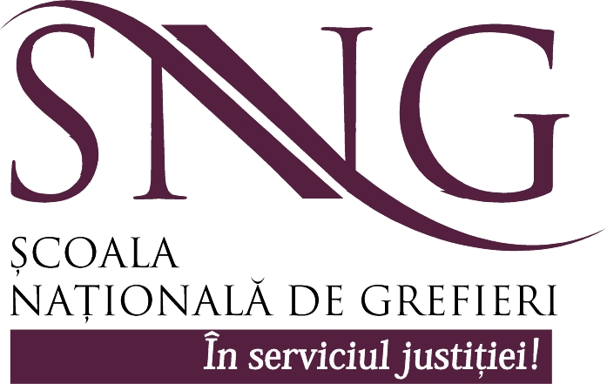  BIBLIOTECA  Dura lex, sed lex  «Nu citi nimic din ceea ce nu doreşti  să ţii minte şi nu ţine minte nimic din  ceea ce n-ai de gând să aplici.»

